Цифровые инструменты учителя для проведения уроков в школе
«…технологические достижения ничего не значат, если учителя не знают, как их эффективно использовать. Чудеса творят не компьютеры, а учителя».
Председатель директоров Intel Крейг Баррет.
Цифровые инструменты в преподавании ОБЖ появились в следствии качественного скачка применения ИКТ в системе образования. Такой скачок обеспечен широким использованием в образовании информационных технологий, что привело к резкому повышению объема информации, используемой школьниками.
При таком подходе приоритетное значение приобрело самообразование и самоконтроль, а также разработка таких учебных средств, которые помогут индивидуальной организации образовательного процесса, т.е. речь идет о "концентрированном самообразовании". Оно логически определяется современными методами усиления интеллекта (компьютер, планшет, смартфон, интернет - соцсети и облачные технологии).
Надо брать на вооружение концепцию "пожизненного обучения". Каждому преподавателю нужно постоянно осваивать новые и новые навыки. Основные два из них - это умение отслеживать появление новых доступных навыков и умение оценивать свои потребности в обучении.
Инвестиции в свой капитал заключаются именно в этом: необходимо вкладывать часть свободного времени в свое обучение, иначе можно "застрять" в прошлом. Всему можно (и нужно) учиться.
Целью же современного образования является формирование и закрепление свойств личности, необходимых для инновационной деятельности: коммуникативность, компетентность, инновационная креативность и пр. Иными словами, формирование новой образовательной среды, где приоритетом является личность, подготовленная для инновационной деятельности.
Основные тенденции в современном образовании:
1. Более широкое использование индивидуальных форм обучения, что позволило бы максимально использовать индивидуальный потенциал обучаемого.
2. Распространение технологий дистанционного обучения (в том числе и электронного), что, в свою очередь, смогло бы индивидуализировать процесс обучения. С развитием дистанционного обучения связываются надежды на решение важных проблем: повышение общеобразовательного уровня населения, расширение доступа к высшему образованию, повышение квалификации специалистов различных направлений.
Дистанционное обучение - комплекс образовательных услуг, предоставляемых широким слоям населения с помощью специализированной информационно-образовательной среды на любом расстоянии от образовательных учреждений.
http://studopedia.ru/3_25455_sovremennie-tendentsii-razvitiya-obrazovaniya.html
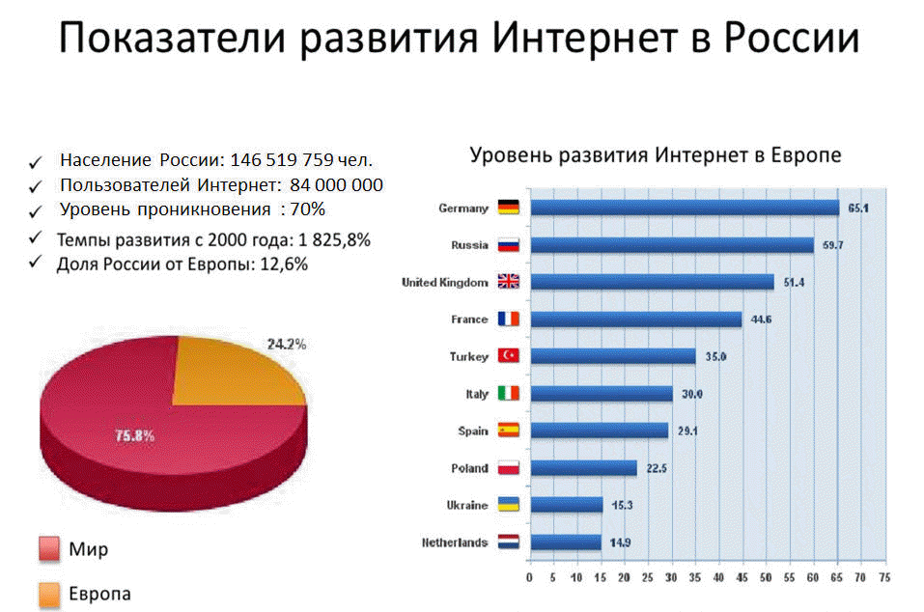
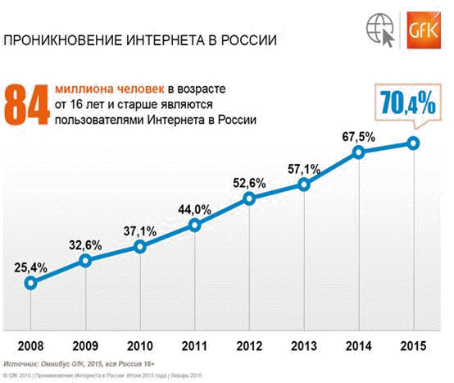

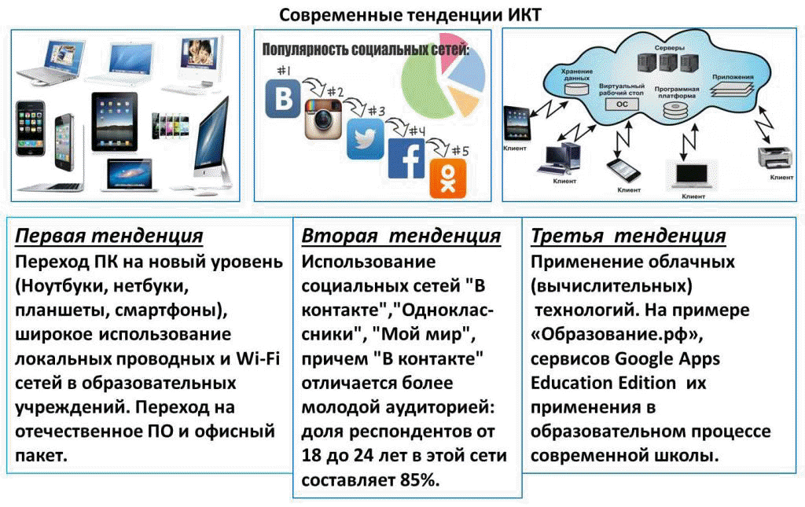
Ожидается появление в России «электронной школы». Это даст возможность нормально учиться детям из отдаленных районов, школьникам с особенностями развития, одаренным ученикам, а также детям, живущим за пределами России. Благодаря «электронной школе» можно будет освоить, например, отдельный учебный предмет или полную программу с 1 по 11 классы, сдать соответствующие экзамены и получить аттестат.
С 2016 года во всех школах появятся электронные учебники. Их структура и содержание соответствуют печатным версиям, но, кроме этого, в них содержат мультимедийные элементы. Для работы по электронным учебникам учителя должны пройти соответствующую переподготовку.
Технические рекомендации к выбору устройства:
Электронные учебники работают на ПК, ноутбуках и планшетных компьютерах под управлением операционных систем Windows 7 и 8.1, Android 4.4 и выше, iOS 7 и выше. Наличие подключения к сети Интернет для первоначальной установки учебников. Диагональ экрана устройства от 10.1” (1280x800 точек) и больше.
Наличие свободной памяти на устройстве от 3 Гб для комплекта из 10 учебников.

Функциональные возможности ЭФУ:
· тестовые задания к каждой теме или разделу учебника для подготовки к контролю знаний, ОГЭ и ЕГЭ;
· обширная база мультимедиа контента и интерактивных объектов в каждом учебнике;
· добавление собственных материалов, созданных учителем;
· удобная навигация;
· инструменты изменения размера шрифта, создания заметок и закладок.

Демоверсии электронных форм учебников:
Ознакомиться с возможностями электронной формы учебника издательства «Просвещения» можно, установив демоверсии. Для этого необходимо скачать на устройство приложение «Учебник цифрового века».

Вы можете скачать приложения:
для ОС Windows 7.
для ОС Windows 8.1 в Windows Market;
для ОС iOS 7 и выше в Apple Store;
для ОС Android 4.4 и выше Google Play.
http://old.prosv.ru/ebook/about.asp

Педагогические возможности ЭФУ:
· организация контроля и самоконтроля по результатам изучения темы;
· реализация технологий мобильного, дистанционного или смешанного обучения;
· реализация требований ФГОС по формированию информационно-образовательной среды системой электронных образовательных ресурсов.
http://catalog.prosv.ru/category/1?filter%5B3%5D=2048
Электронное приложение к учебнику ОБЖ 5-9 классы

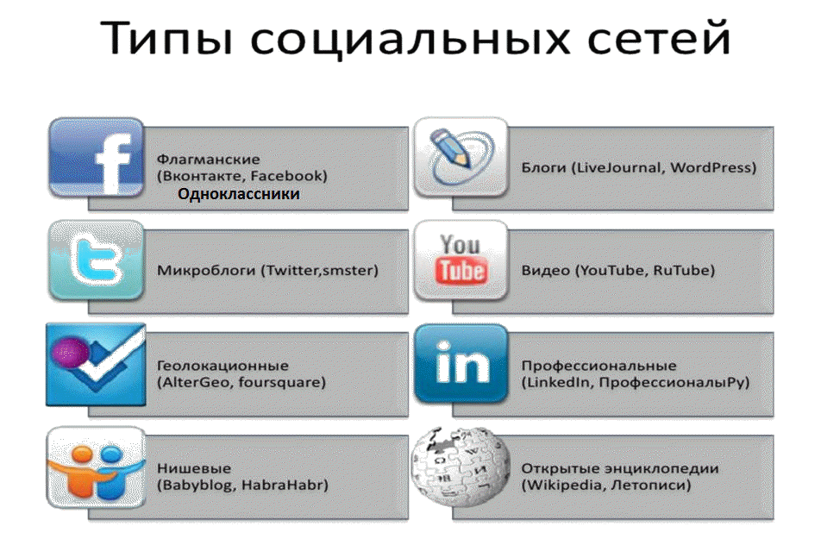
Социальные сети как средство обучения и взаимодействия участников образовательного процесса.
Под термином «социальная сеть» в области информационных технологий понимают интерактивный многопользовательский веб-сайт, контент которого наполняется самими участниками сети.
На современном этапе наблюдается всестороннее массовое внедрение информационных технологий во все сферы образования. Ведущей целью информатизации системы образования является превращение современных информационных ресурсов и информационно-коммуникационных технологий в ресурс образовательного процесса, обеспечивающий формирование качественно новых результатов образования. В условиях активного внедрения современных информационных технологий актуальной потребностью является формирование ИКТ- компетенции всех педагогических работников. Это позволит эффективно решать вопросы обновления форм и методов образовательной и воспитательной деятельности, учитывая тенденции развития информационного общества, интересы и потребности современных детей и подростков. Социальные сети в Интернете продолжают находиться на пике популярности. Открываются новые возможности для их использования: они входят во многие сферы бизнеса и становятся его неотъемлемой частью.

По данным опроса «Сервиса онлайн-опросов «Глас Рунета», в котором приняли участие более 2000 активных пользователей Рунета, в том числе 86% проживающих в России и 14% за рубежом, большинство (66%) опрошенных знают о существовании в Интернете социальных сетей и пользуются их возможностями. Среди тех, кто знает о существовании социальных сетей, лишь 10% не пользуются ими. Особенно активно возможности социальных сетей использует молодежь в возрасте от 16 лет. По данным холдинга Ромир, самыми известными социальными сетями в России являются «Одноклассники», «В контакте», «Мой мир», причем «В контакте» отличается более молодой аудиторией: доля респондентов от 18 до 24 лет в этой сети составляет 85%. В контакте» является лидером по активности посещения проекта: 45% зарегистрированных на этом портале пользователей посещают его ежедневно, а 70% – чаще одного раза в день; Каждый третий участник «В контакте» тратит на одно посещение более получаса своего времени. Исходя из представленных данных, логично предположить, что «В контакте» является самым популярным социальным ресурсом для молодой аудитории. В последнее время исследователи стараются найти новые сферы применения социальных сетей в различных направлениях деятельности человека, максимально используя все возможности данного объекта информационных технологий.

Стартовал «образовательный Twitter» – проект EdCasting
Образовательный онлайн-сервис EdCast объявил о старте новой социальной платформы EdCasting, который немедленно прозвали «Twitter для образования».
Сервис дает возможность любому желающему создавать мини-MOOC или видео-фрагменты образовательного содержания. Массовый открытый онлайн-курс (сокр.: МООК; англ. Massive open online courses, MOOC) — обучающий курс с массовым интерактивным участием c применением технологий электронного обучения и открытым доступом через Интернет, одна из форм дистанционного образования.
http://egrashin.ru/2015/06/13/edcast-zapustili-twitter-dlya-onlajn-obrazovaniya/
Подробности читайте по ссылке: http://egrashin.ru/2015/06/13/edcast-zapustili-twitter-dlya-onlajn-obrazovaniya/
Как работает EdCasting? Преподаватели, влиятельные люди, институты, корпорации и бренды могут публиковать обучающую информацию или инсайты из своих областей. Пользователи могут просматривать контент на компьютере или мобильном телефоне и высказаться по нему в краткой форме.
СЕЙЧАС В EDCASTING ЕСТЬ 10 КАНАЛОВ. Они посвящены предпринимательству, архитектуре, робототехнике, технологиям, здоровью, а также другим тематикам.
Во всех каналах находится эксклюзивный контент от более чем 100 влиятельных мировых экспертов в своих областях. Мини-MOOC платформа позволяет зарегистрированным пользователям подписаться на каналы, группы или на какого-то конкретного пользователя. Основное отличие EdCasting от Твиттера заключается в его образовательной направленности.
Подробности по ссылке: http://egrashin.ru/2015/06/13/edcast-zapustili-twitter-dlya-onlajn-obrazovaniya/

Видео Вконтаке СДО
https://www.youtube.com/watch?v=pVgyqXioJ0k&feature=youtu.be вконтакте Юлия Поршнева

В России будет запущено радио для объединения школ в информационную сеть
Руководитель проекта "Школа радио" Екатерина Седова презентовала в рамках Всероссийского молодежного образовательного форум "Балтийский Артек" пилотный проект "Классного радио".
Работа будет осуществляться под патронажем "Школы радио" и ВГТРК. Сегодня уже готовы площадки в 50 городах России. А ранее были проведены опросы школьников от 7 до 17 лет, по результатам которых составлена вещательная сетка. 70% будут занимать музыкальные программы, наполнять которые смогут сами школьники, а 30% контента будет основано на информации из регионов в формате коротких новостей. Кроме того, будет работать мобильное приложение "Классное радио". Ведущими радиопрограмм могут стать обычные школьники.
Облачные технологии.
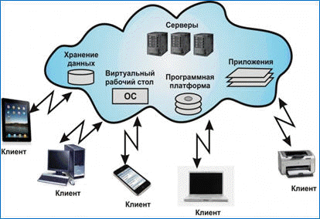
Одним из перспективных направлений развития современных информационных технологий являются облачные (вычислительные) технологии. Под облачными технологиями (англ. Cloud computing) понимают технологии распределённой обработки данных, в которой компьютерные ресурсы и мощности предоставляются пользователю как интернет-сервис.
При облачных вычислениях данные постоянно хранятся на виртуальных серверах, расположенных в облаке, а также временно кэшируются на клиентской стороне на компьютерах, ноутбуках, нетбуках, мобильных устройствах и т. п. Для построения облака используют одну из трех базовых моделей: программное обеспечение как сервис, платформу как сервис, инфраструктуру как сервис.
На примере сервисов Google Apps Education Edition предложим следующие возможности их применения в образовательном процессе современной школы. Обмен информацией и документами, необходимыми для учебного процесса, учащихся друг с другом и с преподавателями: проверка домашней работы, консультирование по проектам и рефератам.
На основе рассмотренных сервисов сформулируем дидактические возможности облачных технологий, подтверждающие целесообразность их применения в образовательном процессе современной школы:
− возможность организации совместной работы большого коллектива преподавателей и учащихся;
− возможность как для учителей, так и для учеников совместно использовать и публиковать документы различных видов и назначения;
− быстрое включение создаваемых продуктов в образовательный процесс из-за отсутствия территориальной привязки пользователя сервиса к месту его предоставления;
− организация интерактивных занятий и коллективного преподавания;
− выполнение учащимися самостоятельных работ, в том числе коллективных проектов;
− взаимодействие и проведение совместной работы в кругу сверстников;
− создание web-ориентированных лабораторий в конкретных предметных областях;
− организация разных форм контроля;
− новые возможности для исследователей по организации доступа, разработке и распространению прикладных моделей.
Таким образом, главным дидактическим преимуществом использования облачных технологий в образовательном процессе является организация совместной работы учащихся и преподавателя.
Образовательный блог в деятельности учителя-предметника
В современном, динамично-развивающемся мире информационно-коммуникационная компетентность (ИКК) учителя должна успевать за успехами в развитии информационных и телекоммуникационных технологий. В примерный перечень содержания ИКТ-компетентности учителя входит умение грамотно выбирать форму передачи информации учащимся, родителям, коллегам, администрации школы.
Такие понятия, как блог, блогер, блогосфера, все чаще находят отражение образовательном процессе.
Блог является одной из новых форм взаимодействия субъектов образовательного процесса. Блог (англ. blog, от ≪web log≫ – сетевой журнал или дневник событий)
– это веб-сайт, основное содержимое которого составляют регулярно добавляемые записи, изображения или мультимедиа. Инновационный потенциал деятельности по использованию блогов в образовании чрезвычайно высок. Блоги разнообразны по своим целям, задачам и структуре. Например, на Pedsovet.org предлагается такая классификация: блог-черновик, блог-проект, блог-партия, блог-СМИ, блог-визитная карточка, блог-дневник, блог-ссылка.
Автор статьи ≪Такие разные блоги≫ Людмила Рождественская (блог ≪Лаборатория тренера≫) выделяет следующие типы блогов, в зависимости от их функционального применения:
• Виртуальные образовательные сообщества.
• Блог профессионального сообщества, позволяет коллективно или в одиночку рефлексировать, систематизировать накопленный опыт, обобщать результаты самообразования, саморазвития и т.д., и не просто рефлексировать, а делиться результатами своего труда с коллегами-блоггерами.
• Блог в поддержку учебного проекта, позволяет организовать проектно исследовательскую деятельность учащихся с помощью доступных их возрасту веб-сервисов.
• Блог-конспект (это блог для размещения учебного содержания какой-либо темы).
• Личный профессиональный блог учителя.
Блог может и должен стать для учителя действенным инструментом формирования и развития инновационной культуры педагога. Этому способствуют следующие особенности блоговой среды:
• публичность делает материалы доступными для чтения коллегами, учениками, родителями;
• интерактивность, открытость – возможность оставлять к записям в блогах комментарии, которые также доступны для чтения, получать обратную связь от учеников, родителей, коллег, отвечая на комментарии;
• авторство – возможность представить свой опыт работы, выразить свою позицию;
• «перемешивание», которое позволяет в формате блога объединять содержание нескольких авторских блогов на одной странице, что дает возможность сравнивать свою работу с работой коллег.
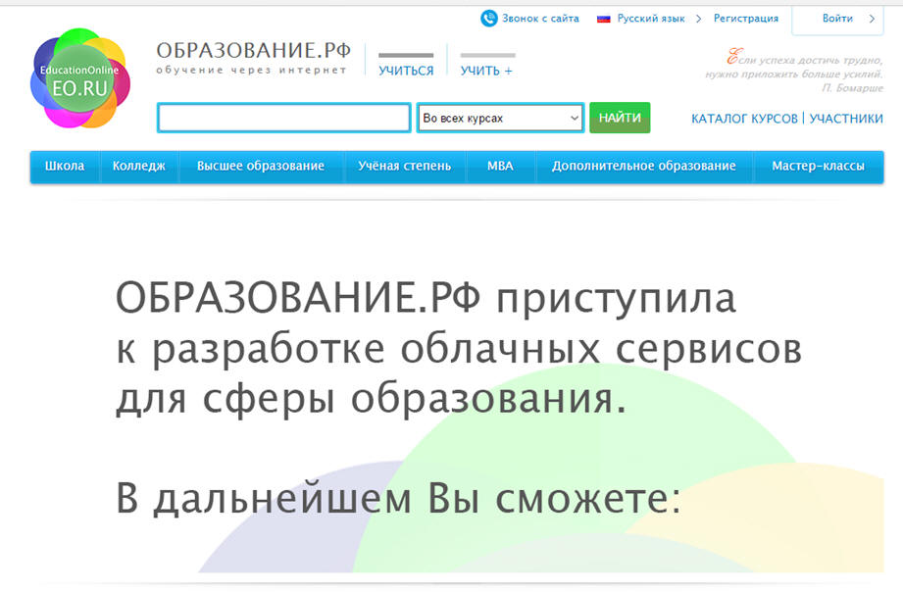
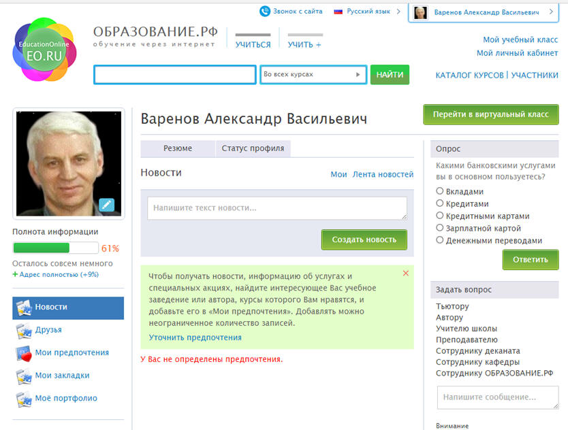
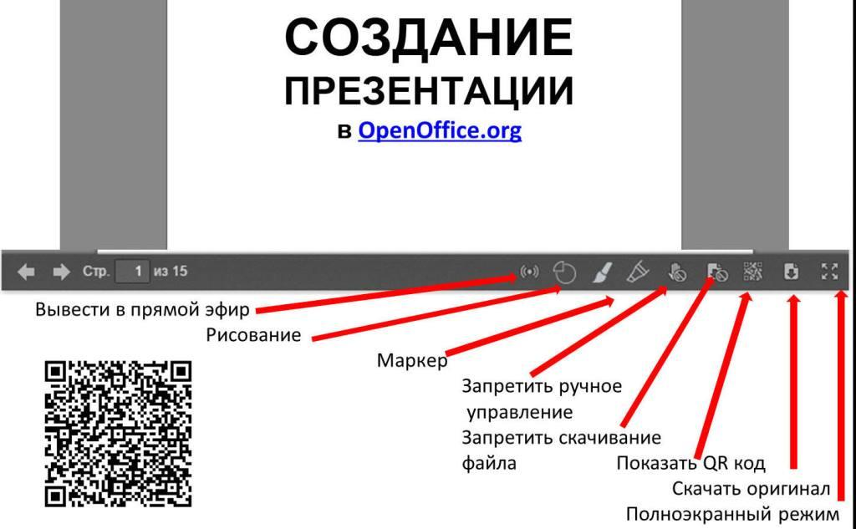
Алгоритм использования сервиса "Образование. рф"
1. Зарегистрироваться на портале "Образование. рф".
2. Перейти в свой личный кабинет.
3. Открыть "Статус профиля" Проверить, что вы обладаете правами автора.
4. У вас должен быть Google Account.
5. Открыть "Мои документы" Добавить Google Account.
6. Из папки "Мои документы" загружаем документ (PPT, PDF, Word, Excel)
7. Загруженный файл мы видим на страничке преподавателя. Также он отобразился на страничке слушателя.
8. ЛКМ щелкаем на презентации и начинаем трансляцию. Слушателю надо тоже запустить презентацию, находясь на портале "Образование. рф"
9. Управление презентацией осуществляется кнопками внизу окна презентации.
C 1 сентября 2015 года вступил в силу «закон о хранении персональных данных». Отныне все личные данные россиян должны содержаться только на серверах России. Требование оказалось невозможным для многих компаний, чьими услугами мы привыкли пользоваться. Чего мы можем потерять ?
Одной из первых жертв нового закона может стать Facebook. Так или иначе, если Facebook не выполнит требования закона до 1 сентября, Роскомнадзор получит право заблокировать ресурс в России.
Такая же судьба может ожидать и социальную сеть Twitter. Компания, как Google и Facebook пока не обратилась с запросами на аренду центра обработки данных.
Но в июле Роскомнадзор заявил, что Twitter не обладает достаточным количеством персональных данных россиян, а значит, вполне может избежать расправы.
Неизвестна и дальнейшая судьба Google в России, впрочем, прогнозы не очень оптимистичны. После принятия «закона о персональных данных», компания уже решила закрыть службу технической поддержки в стране. Самый популярный мессенджер в России, WhatsApp тоже оказался в центре риска. Поклонникам Apple тоже стоит быть готовыми к возможному отключению сервисов iTunes, App store и iCloud. В этом случае пользователям Apple могут быть недоступны некоторые возможности, как поиск устройств, синхронизация через iCloud, покупка контента и приложений.

Помощники в учебе
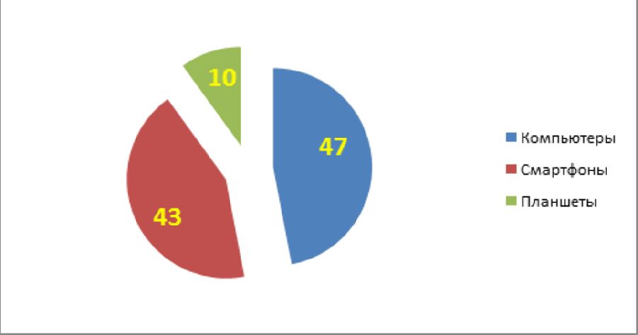
По итогам опроса, проведённого образовательным сообществом Znanija.com, оказалось, что наиболее популярным гаджетом среди учащихся, который помогает им в учебном процессе, остается смартфон
Участниками исследования стали 1,5 тысячи российских учеников, которым задавали вопросы о том, что или кто помогает им учиться, а также какими современными технологиями они пользуются в ходе учебного процесса.
Оказалось, что порядка 50% участников опроса среди всех возрастных групп предпочитают настольные компьютеры или ноутбуки. При этом отмечается рост популярности смартфонов среди старшеклассников – 32,7% по сравнению с 10,6% среди учеников младших классов. Доля использования планшетов в образовательном процессе сократилась с 15% до 10%.
Среди учеников старших классов большей популярностью пользуются поисковые сервисы (78%). Ещё 13-14% предпочитают мобильные приложения, а 20% - соцсети.
Стоит отметить, что чем школьники становятся старше, тем более значимой для них становится роль учителя в учебном процессе. Так, в начальных классах 11,5% считают педагога помощником в учёбе, а в старших классах эта доля уже достигает 23,7%.
Что же касается роли родителей в учебном процессе, то по мере взросления учеников она снижается – c 68,5% до 16%. В свою очередь, Интернет занимает всё более важное место - с 33% до 66%.
Облачные хранилища данных
Если вам надоело бегать между работой и домом с флешкой, носить постоянно ноутбук с нужными файлами, и вы хотите, чтобы ваши важные файлы были доступны вам или вашей команде на любом компьютере или мобильном устройстве, то вам на помощь могут прийти облачные хранилища данных.
Облачное хранилище данных (англ. cloud storage) — модель онлайн-хранилища, в котором данные хранятся на многочисленных распределённых в сети серверах, предоставляемых в пользование клиентам, в основном, третьей стороной. В отличие от модели хранения данных на собственных выделенных серверах, приобретаемых или арендуемых специально для подобных целей, количество или какая-либо внутренняя структура серверов клиенту, в общем случае, не видна. Данные хранятся и обрабатываются в так называемом «облаке», которое представляет собой, с точки зрения клиента, один большой виртуальный сервер. Физически же такие серверы могут располагаться удалённо друг от друга географически, вплоть до расположения на разных континентах. В списке самых известных облачных хранилищ данных находятся: Dropbox, Облако@Mail.ru, Яндекс.Диск, Box, microsoft OneDrive, Google Drive, iCloud и др.
http://www.topobzor.com/obzor-10-oblachnyx-xranilishh-dannyx/.html
Перископ - это приложение для Android и iOS, предназначенное для трансляции видео в реальном времени. Что это значит? С технической точки зрения, это значит, что одним кликом на телефоне любой человек из любой точки земного шара может выйти в эфир и начать вещать в режиме онлайн.
Periscope – это приложение для прямых видео трансляций от Twitter.
7 способов использования приложения Periscope в учебной работе.
1. Трансляция любой деятельности учащихся для их родителей.
С помощью Periscope у каждого учителя есть возможность запустить трансляцию в любой момент, с любого места и с любой учебной активности (урок, репетиция, выступление, прогулка, экскурсия, концерт, музей и тд) для родителей учащихся своего класса. Подобные эфиры позволят родителям присутствовать на каком-то фрагменте учебного события виртуально, что добавит полной прозрачности уроку и больше взаимопонимания с родителями.
2. Организация поддержки при выполнении домашней работы.
Не всегда по коротким указаниям в электронном журнале можно понять как выполнить домашнее задание. Не всегда у ученика получается справиться с домашней работой совершенно самостоятельно. С его помощью можно организовать быструю онлайн помощь своим учащимся, состоящую, например, в виде:
- пояснения, дополнительные инструкции к домашней работе;
- ответы на вопросы учащихся;
- быстрое извещение о чем-либо.
3. Проведение опросов учащимися, посредством Перископа.
Работая над проектом, исследуя какой то вопрос, или решая проблему, у учащихся есть возможность не выходя из класса выйти на связь с родителями и устроить опрос или интервью в прямом эфире.
4. Покажите учащимся мир Вашими глазами.
Трансляцию в Перископ можно мгновенно превратить в учебный ресурс, запустив трансляцию с музея, выставки, концерт, парка или какого-то интересного действа, свидетелем которого вы стали.
5. Проведение онлайн-уроков, онлайн-консультаций и онлайн мастер-классов.
В один клик вы запускаете трансляцию, извещение о которой мгновенно приходит ученикам на телефон и уже через несколько секунд перед вами собирается ваш класс. Ведь у учения нет границ!
6. Трансляция для тех, кто не присутствует на уроке или лекции.
Если учащиеся/студенты не смогли по каким-то причинам быть на уроке/лекции, то смогут посетить виртуально. Просто запустите трансляцию, которую позволите смотреть только своим учащимся/студентам.
7. Организация встречи с приглашенным спикером. Можно встретиться с интересным спикером через Перископ, задавая ему вопросы всем классом, а можно транслировать очную встречу или выступление какого-то спикера для своих коллег или учеников.
→ Для построения учебной работы посредством Перископ, с учащимися и их родителями должны быть выстроены доверительные отношения. И, как правило, этому предшествует долгая работа выстроенная определенным образом.

http://www.marinakurvits.com/2015/11/ispolzovanie-periscope-v-uchebnoi-rabote.html

Перископ был запущен в конце марта 2015 и за пять месяцев набрал более 15 миллионов пользователей!
Для сравнения:
«Одноклассники» за первые восемь месяцев набрал 1.5 миллиона пользователей
« Вконтакте » за три месяца — 3 миллиона пользователей
«Twitter» — за два года 1 млн. пользователей
«Инстаграмм» — за 4,5 месяца насчитывала1 миллион пользователей.
http://nadezhdaabroskina.ru/periscope-poshagovaya-instrukciya
/инструкция
Литература.
1. Бондаренко Е. Социальные сети как инструмент развития: виды и возможности. URL: http://www.trainings.ru/library/articles/?id=10067
2. Можаева Г.В., Фещенко А.В. Использование виртуальных социальных сетей в обучении студентов.URL:http://ido.tsu.ru/files/pub2010/Mojaeva_Feschenko_Ispolzovanie_
virtualnyh_social_nyh_setei.pdf
3. Сервисы Web 2.0 в образовании и обучении. URL: http://ru.wikibooks.org
4. Блоги. Введение. / Цифровой ресурс http://your-hosting.ru/articles/other/blog-begin/
5. Блоги как рабочий инструмент учителя. / Цифровой ресурс http://oufese.havike.eenet.ee/ wiki/index.php/
6. Для чего нужен блог? / Цифровой ресурс http://www.allwomens.ru/1068-dlja-chego-nuzhen-blog.html
7. Курвитс Марина. Виды образовательных блогов. / Цифровой ресурс http://blognauroke.blogspot.com/2009/09/
blog-post_4811.html
8. Половникова Ольга. Кое-что о блогах, классификация блогов. / Цифровой ресурс http://statiami.com/s/internet/koe-chto-o-blogah.php
slideshare.net/lvr/10questions-1482153
9. Рождественская Л. Образовательный блог – введение в тему. Виртуальный мастер-класс. Я веду образовательный блог. / Цифровой ресурс https://docs.google.com/present/view?id=dmx8xc4_2244gxmcc3f8
10. Что такое образовательный блог? / Цифровой ресурс http://www.slideshare.net/logoped/ss-1251764__
11. https://www.educationonline.ru/+i2803#tab=mydrive
12. https://www.youtube.com/watch?v=pVgyqXioJ0k&feature=youtu.be Вконтакте Юлия Поршнева
13. http://www.samoupravlenie.ru/38-04.php
14. http://studopedia.ru/3_25455_sovremennie-tendentsii-razvitiya-obrazovaniya.html
15. http://www.marinakurvits.com/2015/11/ispolzovanie-periscope-v-uchebnoi-rabote.html
16. http://nadezhdaabroskina.ru/periscope-poshagovaya-instrukciya/ инструкция
17. http://www.bibliofond.ru/view.aspx?id=601860

